**МКОУ «Шилягинская СОШ»**

Классный час

«Дети и закон»

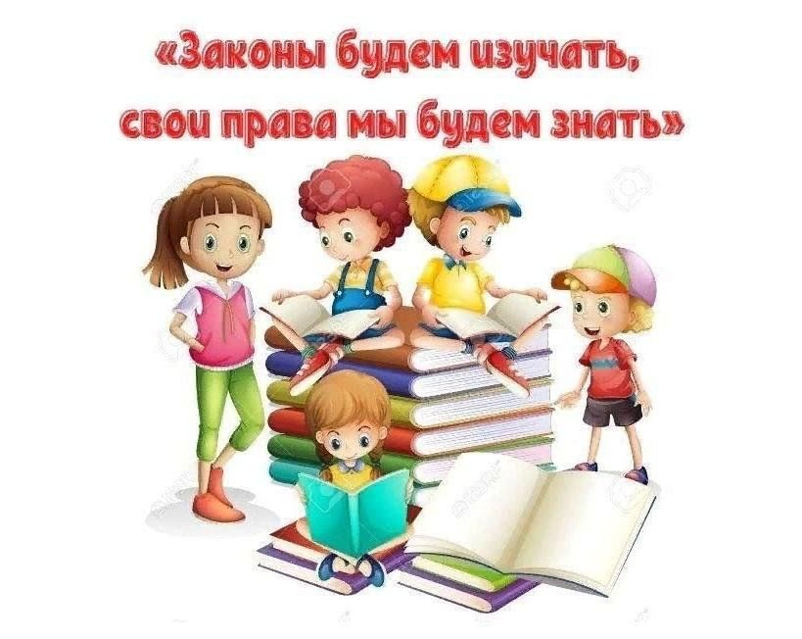

***Классный руководитель:Шамхалова З.И.***

**Цель:** воспитание правовой культуры школьников.

***Задачи:***

*1. Научить учащихся различать понятия шалость, злонамеренный поступок, проступок, преступление. Закрепить знания о правах и ответственности подростка.*

*2.Развивать речь через вопросно-ответную форму,память через запоминание понятий,терминов,активизировать словарный запас.*

*3.Воспитывать ответственность,правильное отношение к поступкам.*

***Оборудование:****карточки с заданием «Какие права и имеет ребенок по мере его взросления?»,презентация.*

**Учитель:**В повседневной жизни о праве чаще вспоминают тогда, когда оно по каким-либо причинам окажется нарушенным или когда возникла спорная ситуация и даже прямой конфликт. Чем лучше люди знают свои права и обязанности, тем лучше складываются их отношения и тем увереннее они чувствуют себя в достаточно сложных условиях современного общества. Знать права, уметь ориентироваться в них – необходимо всем. То, насколько вы умеете это делать, и поможет выяснить наше сегодняшнее заседание.

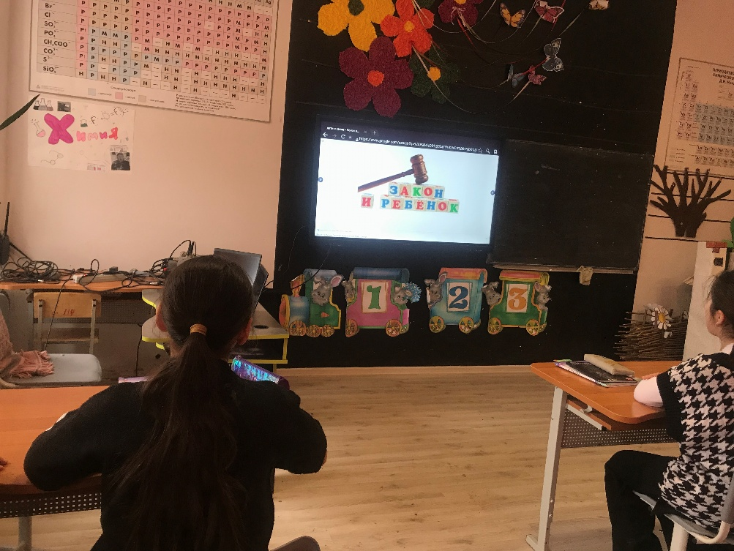

**Учитель**: Предлагаю вам описание различных правонарушений (зачитываются учителем). Необходимо определить, о чем идет речь: о проступке, шалости, злонамеренном поступке или преступлении.

1. В кинотеатре подростки пили пиво и нецензурно выражались. *(проступок).*

2. Шестнадцатилетний мальчик позвонил ради шутки в милицию и сообщил, что в школе заложена бомба. *(преступление).*

3. 14-летний мальчик в неположенном месте перебежал улицу, всем машинам пришлось резко затормозить. *(проступок).*

4. Девочки с*прятали ручку или тетрадь соседа по парте (шалость).*

*5.*Двое подростков угнали машину, чтобы съездить на дискотеку. *(преступление).*

6. Подросток гулял по крыше дома и наступил на козырек балкона. Тот рухнул на стоящего под балконом человека, который умер в больнице. *(преступление).*

7. Ученики с*орвали расписание уроков в коридоре школы (злонамеренный поступок).*

*8. Д*евочка оскорбила своего одноклассника, тот в отместку ударил ее и сломал зуб. *(преступление).*

9. 15-летний подросток п*еререзал телефонный провод у себя в квартире, чтобы сестра не могла позвонить своей подруге (злонамеренный поступок).*

*10. Мальчик позвонил однокласснику и сказал, что первого урока не будет. (шалость).*

*11.Г*руппа подростков ловила рыбу запрещенными способами. *(проступок).*

12. Девочки – школьницы собирали в лесу цветы, находящиеся под охраной закона. *(проступок).*

**Учитель:**Ребята, обсудим и напишим определение *шалости, злонамеренного поступка, проступка, преступления*

**Проступок** - действие, либо бездействие, посягающее на установленные законами или подзаконными актами общественные отношения, отличающееся небольшой общественной опасностью.

**Злонамеренный поступок** - умышленное причинение вреда людям или окружающей среде.

**Шалость -**поступок ради забавы, веселая проказа, проделка.

***Преступле́ние (уголо́вное преступле́ние)****- правонарушение (общественно опасное деяние), совершение которого влечёт применение к лицу мер уголовной ответственности.*

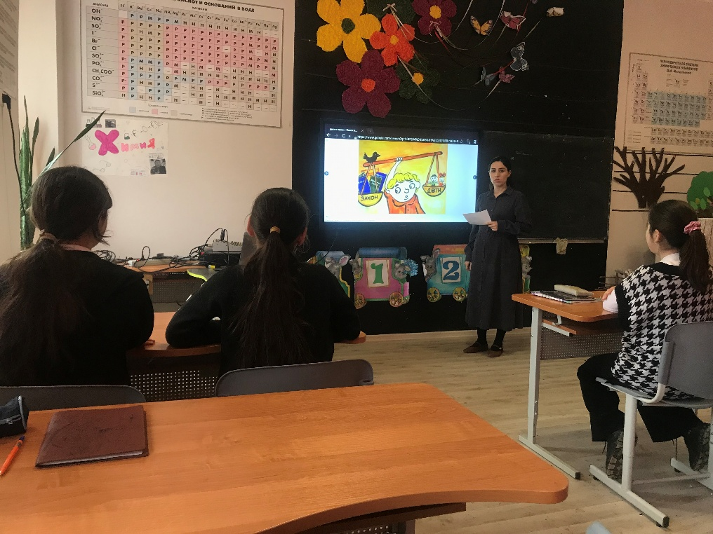

**Учитель:***Ребята, а можно ли за злонамеренный поступок привлечь человека к административной или уголовной ответственности?*

*Рассмотрим еще одну ситуацию. Ребята из десятого класса гуляли поздно вечером в парке. У одного из них с собой был баллончик с краской. Он предложил одноклассникам пойти в школу и украсить входные двери. Было уже темно. Ребята подошли к входной двери и стали на дверях и стенах школы писать нецензурные слова. Сторож школы, увидев это, позвонил в полицию. Приехал наряд полиции и забрал подростков в отделение.*

*- Как можно расценить действия подростков?*

*- Какие нарушения прослеживаются в описании приведенного случая?*

Я надеюсь, что вы никогда не окажетесь в полиции в качестве преступников. Тем не менее каждый из вас должен знать, какими правами может воспользоваться в случае задержания сотрудниками милиции.

**Вопросы:**

1. В случае задержания несовершеннолетнего работники полиции обязаны немедленно сообщить (родителям или лицам, их заменяющим).

2. При задержании, как правило, проводится личный досмотр. При этом кто-то должен присутствовать и что должно оформляться (понятые и протокол).

3. Закон запрещает допрашивать несовершеннолетних в какое время (ночное)

4. С момента задержания любой гражданин имеет право на защиту. Кто может обеспечить защиту (адвокат).

**Учитель:**Нужно знать свои права не только в случае, когда совершается правонарушение. Необходимо хорошо знать права и ответственность, которые у вас есть**, как у любого гражданина . Сейчас мы посмотрим, насколько вы знаете свои права и ответственность. Предлагаю каждому заполнить таблицу. Справа в колонке перечислены права и ответственность ребенка. Слева вам нужно записать с какого возраста они вступают в силу.**

|  |  |
| --- | --- |
| **Какие права имеет ребенок по мере взросления?** | |
|  | вправе, с согласия родителей, совершать любые сделки. |
|  | дает согласие на изменение своего имени и (или) фамилии. |
|  | выражает свое мнение о том, с кем из его родителей расторгающих  брак в суде, он хотел бы проживать после развода. |
|  | на имя ребенка может быть открыт счет в банке. |
|  | имеет право обучаться вождению автомобиля на дорогах в  присутствии инструктора. |
|  | гражданин становится полностью дееспособным (совершеннолетним) и может своими действиями приобретать любые права и налагать на себя любые обязанности. |
|  | может вступать в детские общественные объединения. |
|  | ребенок имеет право на имя, отчество и фамилию. |
|  | допускается поступление на работу (на легкий труд не более 4 часов  в день) с согласия одного из родителей. |
|  | имеет право на вступление в брак с разрешения органов местного самоуправления при наличии уважительных причин. |
|  | несет уголовную ответственность за любые преступления. |
|  | вправе самостоятельно распоряжаться своим заработком, стипендией,  иными доходами. |
|  | несовершеннолетние родители вправе требовать установления отцовства  в отношении своих детей в судебном порядке. |
|  | избирать и голосовать. |
|  | подлежит уголовной ответственности за некоторые преступления  (убийство, разбой, кража, вымогательство и др.). |

**Учитель:**Сейчас мы проведемшуточную**«**Блиц – викторину».

1. В каких сказках нарушено право на личную неприкосновенность, жизнь и свободу? *(“Красная шапочка”, “Волк и семеро козлят”).*
2. Какой литературный герой мог бы пожаловаться, что нарушено его право на неприкосновенность жилища? *(“Ледяная избушка”).*

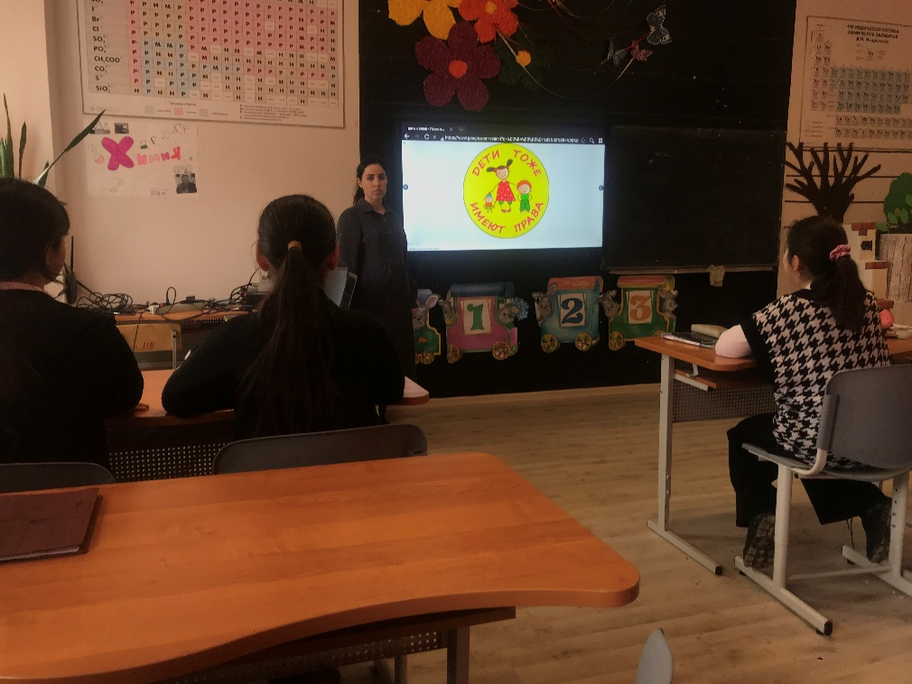

**Учитель:**Школьники должны знать не только о преступлениях, но и о ситуациях, которые делают подростков нарушителями закона или жертвами преступников. Я надеюсь, что сегодня вы получили повод задуматься над ответственностью перед законом и окружающими вас людьми.

**Обратная связь:**Продолжите одну из предложенных фраз:

**-**Я не знал, но сегодня узнал, что...

- Меня удивило, что...

- Я сделал вывод, что...

- Новым для меня было...

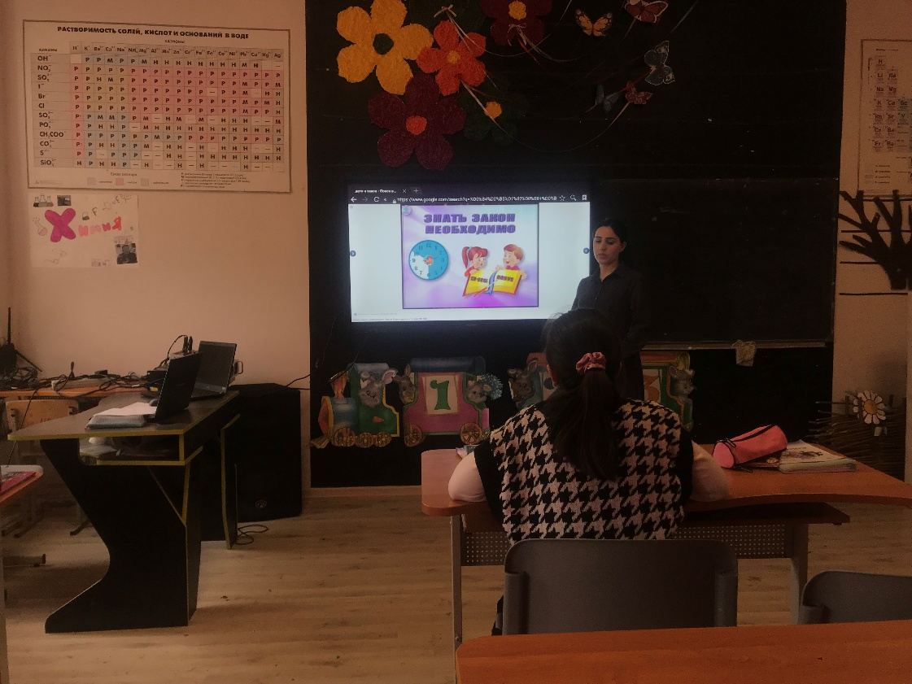

Правильные ответы к таблице

|  |  |
| --- | --- |
| **Какие права и ответственность имеет ребенок по мере взросления?** | |
| 14 лет | вправе, с согласия родителей, совершать любые сделки. |
| 10 лет | дает согласие на изменение своего имени и (или) фамилии. |
| 10 лет | выражает свое мнение о том, с кем из его родителей расторгающих  брак в суде, он хотел бы проживать после развода. |
| С рождения | на имя ребенка может быть открыт счет в банке. |
| 16 лет | имеет право обучаться вождению автомобиля на дорогах в  присутствии инструктора. |
| 18 лет | гражданин становится полностью дееспособным (совершеннолетним) и может своими действиями приобретать любые права и налагать на себя любые обязанности. |
| 10 лет | может вступать в детские общественные объединения. |
| С рождения | ребенок имеет право на имя, отчество и фамилию. |
| 14 лет | допускается поступление на работу (на легкий труд не более 4 часов  в день) с согласия одного из родителей. |
| 16 лет | имеет право на вступление в брак с разрешения органов местного самоуправления при наличии уважительных причин. |
| 16 лет | несет уголовную ответственность за любые преступления. |
| 14 лет | вправе самостоятельно распоряжаться своим заработком, стипендией,  иными доходами. |
| 14 лет | несовершеннолетние родители вправе требовать установления отцовства  в отношении своих детей в судебном порядке. |
| 18 лет | избирать и голосовать. |
| 14 лет | подлежит уголовной ответственности за некоторые преступления  (убийство, разбой, кража, вымогательство и др.). |